ANEXO I
MEMORIAL TÉCNICO DE ADEQUAÇÃO DA INFRAESTRUTURA DE CLIMATIZAÇÃO

1.INTRODUÇÃO
O presente Memorial Técnico tem por finalidade demonstrar as características da infraestrutura atualmente existente na sede do CORE-BA, bem como justificar tecnicamente as especificações do equipamento a ser adquirido.
O estudo leva em consideração as limitações físicas da área técnica do Edifício Empresarial Mundo Plaza, as dimensões da unidade evaporadora instalada no forro, as dimensões disponíveis para acomodação da unidade condensadora no rack existente, a compatibilidade com as linhas frigorígenas e a necessidade de evitar adaptações estruturais que ocasionem aumento de custos ou riscos à edificação.
As especificações técnicas constantes deste Anexo serviram de base para a elaboração do Estudo Técnico Preliminar e do Termo de Referência.

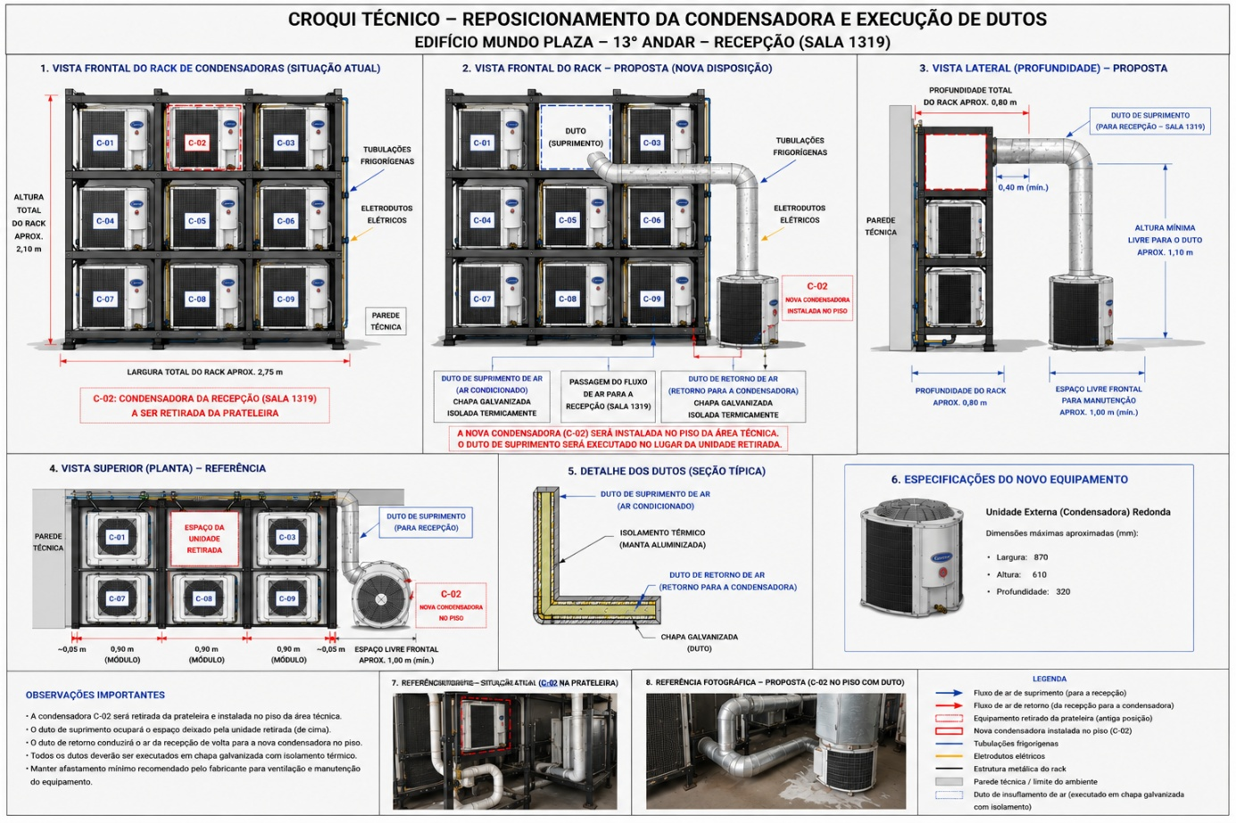

Nota: Este croqui possui caráter esquemático e destina-se exclusivamente à demonstração da solução técnica adotada, devendo as medidas finais ser conferidas no local da instalação durante a execução dos serviços.

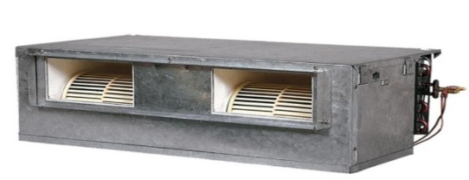
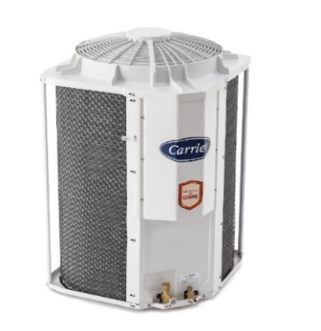

Fonte ilustrativa: catálogo técnico do fabricante Carrier.

Item 1 - Aparelho Split Duto Built-IN 36.000 BTU/H

- 220V: Sim
- Tecnologia Inverter: Sim
- Ciclo: Frio
- Serpentina de Cobre: Sim
- Gás: R-410A/R-32
- BTU/h: 36.000
- INMETRO- A: Classificação A
- Garantia: 2 Anos e 05 anos compressor
- Dimensões máximas aproximadas da Unidade Externa Condensadora - Sem Embalagem - LxAxP mm: 870x610x320
- Dimensões máximas aproximadas da Unidade Externa Evaporadoras - Sem Embalagem - LxAxP mm: 1246x273x424
- Corrente: Monofásico
- Display Invisível - controle: Sim
- Função Temporizador (Timer) - controle: Sim
- Função Limpeza (Auto Clean): Sim
- Função Conforto: Sim
- Filtros: Especiais
- Auto Restart: Sim
- Display Digital- controle: Sim

DUTO
- chapa galvanizada nº 24;
- isolamento elastomérico 19 mm;
- revestimento aluminizado;
- fixação por suportes metálicos;
- vedação com fita aluminizada.

JUSTIFICATIVA TÉCNICA
Após pesquisa de mercado realizada por esta Administração, não foram identificados equipamentos atualmente comercializados que possuam dimensões externas compatíveis com a infraestrutura existente, a solução adotada consiste na substituição da condensadora retangular por condensadora cilíndrica instalada no piso da área técnica.
O espaço anteriormente ocupado pela condensadora C-02 será destinado exclusivamente à passagem do novo duto metálico de insuflamento, mantendo-se a infraestrutura existente e evitando alterações estruturais no rack metálico.

Item 3 - Serviços para desinstalação dos aparelhos existentes e instalação dos novos aparelhos, utilizando os dutos/linhas já disponíveis no local:

1ª etapa - remover/desinstalar os aparelhos existentes (evaporadoras e condensadoras), remover para o local indicado pelo contratante, limpar superficialmente com pano úmido, embalar os equipamentos com plástico transparente e resistente, de forma que os equipamentos e periféricos mantenha-se protegidos. Sendo acondicionado no local informado pela Contratante.

2ª etapa- realizar a limpeza das linhas/dutos existentes no local de ambos os aparelhos. Instalar o item 1 utilizando as mesmas linhas e dutos.

3ª etapa - teste completo do equipamento, aferindo a temperatura de forma que o ambiente esteja em temperatura agradável e sem intercorrências como vibrações, perturbações sonoras, mal funcionamento e instabilidade elétrica. A contratada deverá fazer uma breve instrução ao representante do Core-BA com a finalidade de garantir a correta utilização dos equipamentos e funcionalidades disponíveis nos aparelhos.

OBS: No escopo dos serviços deverão estar inclusos todos os insumos, periféricos, dutos, conjuntos, vedações, ferramentas, testes, conexões, despesas, impostos, tributos e quaisquer itens relacionados com o serviço de instalação e desinstalação completa dos aparelhos, montagem do comando elétrico dos equipamentos, isolamento dos equipamentos, vácuo, testes de pressão, start-up, testes finais, não sendo a contratante responsável por qualquer custo, despesa ou adequação.

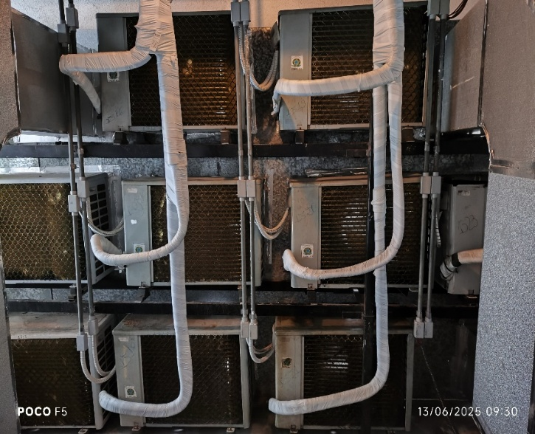

Disposição das Condensadoras no Rack da área técnica

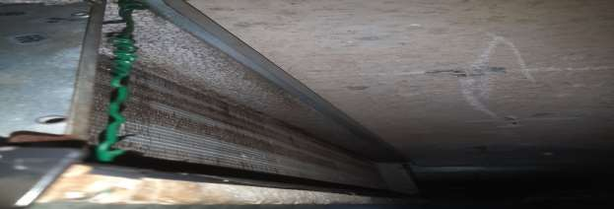
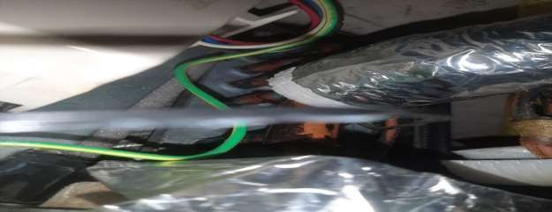
Evaporador atual

Condensador atual



